Comenzamos la coreografía con trote hasta ubicarnos en los lugares designados por el profe Felipe.
A los 17” de la canción comenzamos con 8 angelitos o jumping jacks.
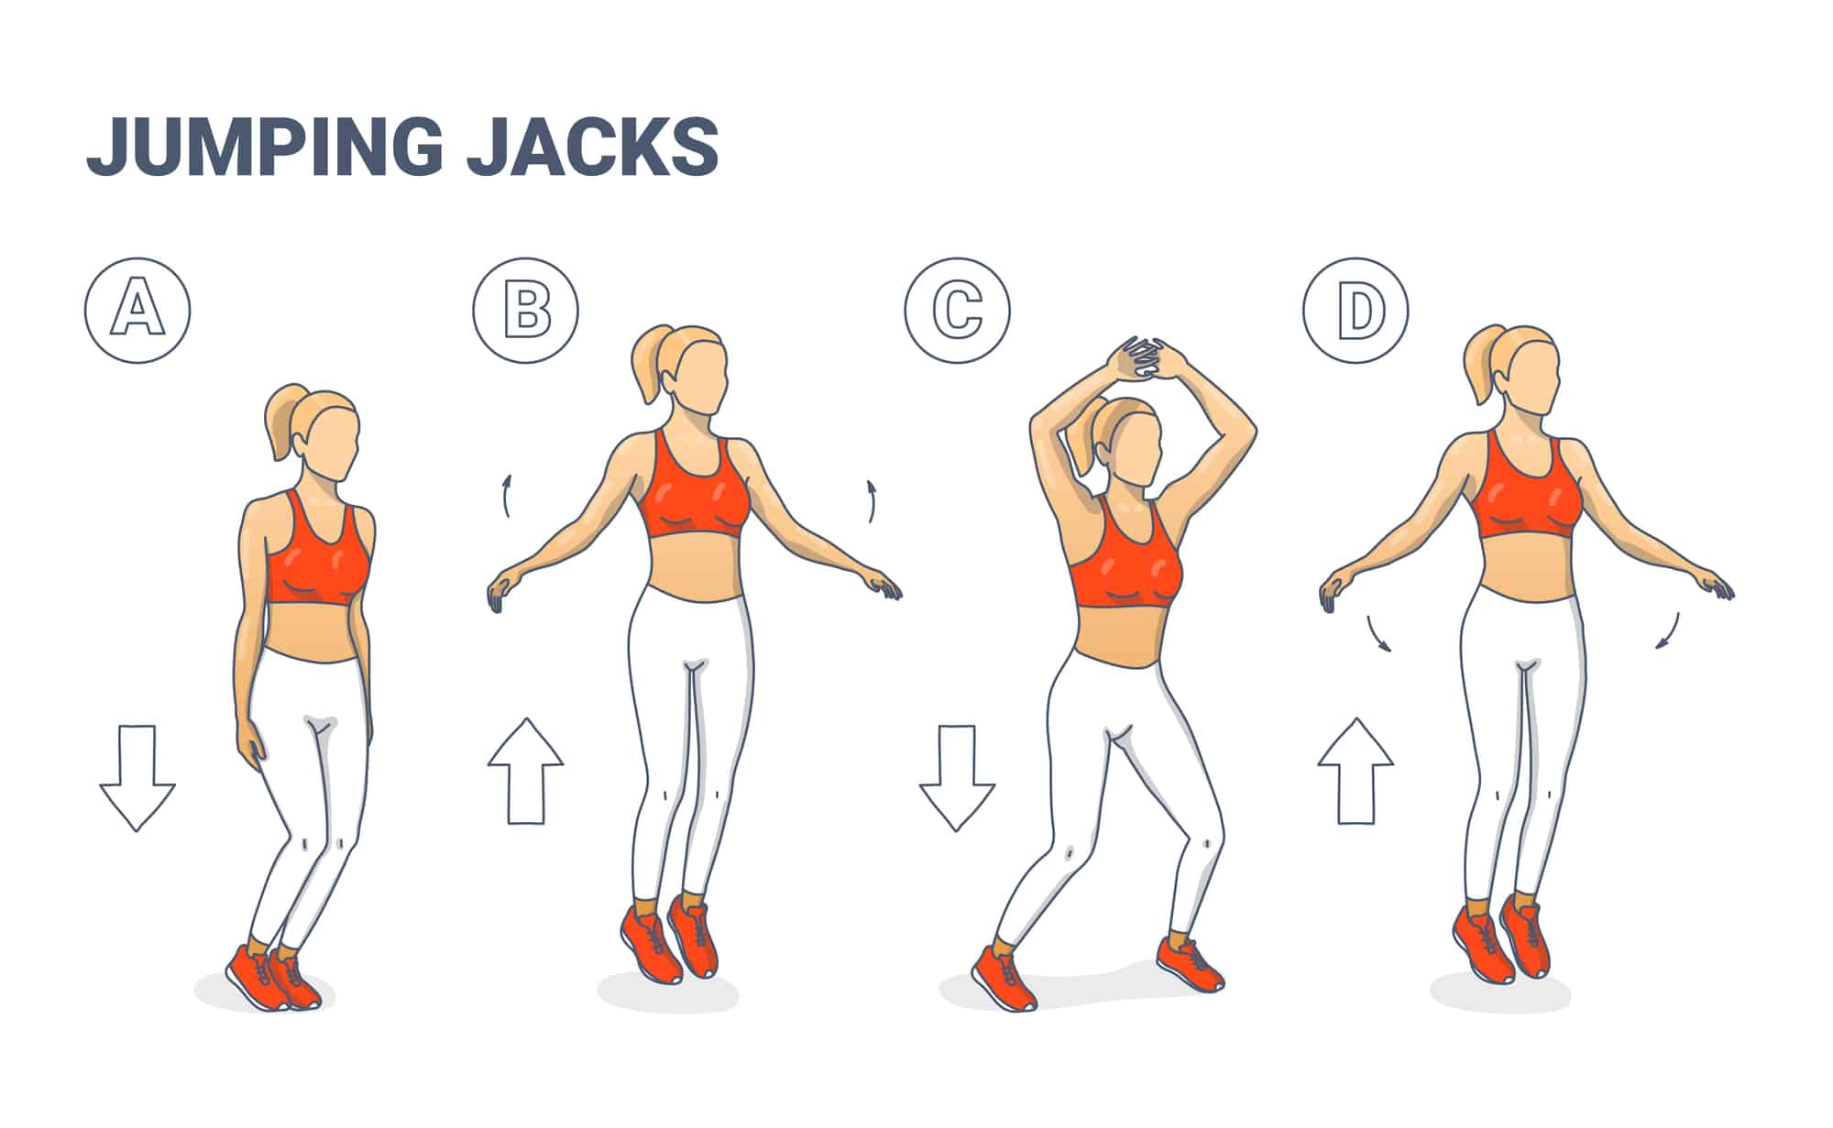
Luego a los 24” de la canción realizamos Sentadilla con elevación de rodilla alternando derecha e izquierda: 6 tiempos y volver a realizar a los 31” de la música 8 angelitos.
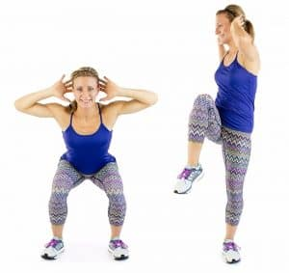

2_a los 39” extensión de brazo derecho hacia adelante seguido del izquierdo,
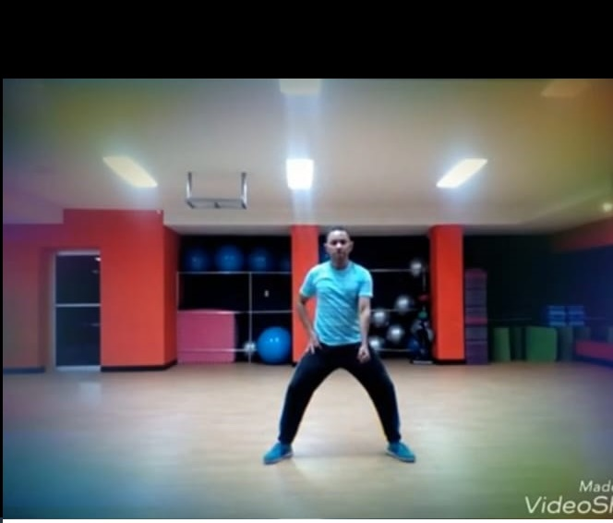

para luego apoyar las palmas de las manos en el suelo, 1ero palma de la mano derecha y luego izquierda, llevando a continuación pierna derecha atrás y luego izquierda quedando en posición de plancha alta. Luego me reincorporo progresivamente desde el inicio (llevo pierna derecha adelante, luego pierna izquierda, me levanto despegando del suelo la palma de la mano derecha seguida de la mano izquierda volviendo a repetir la secuencia. 8 tiempos.
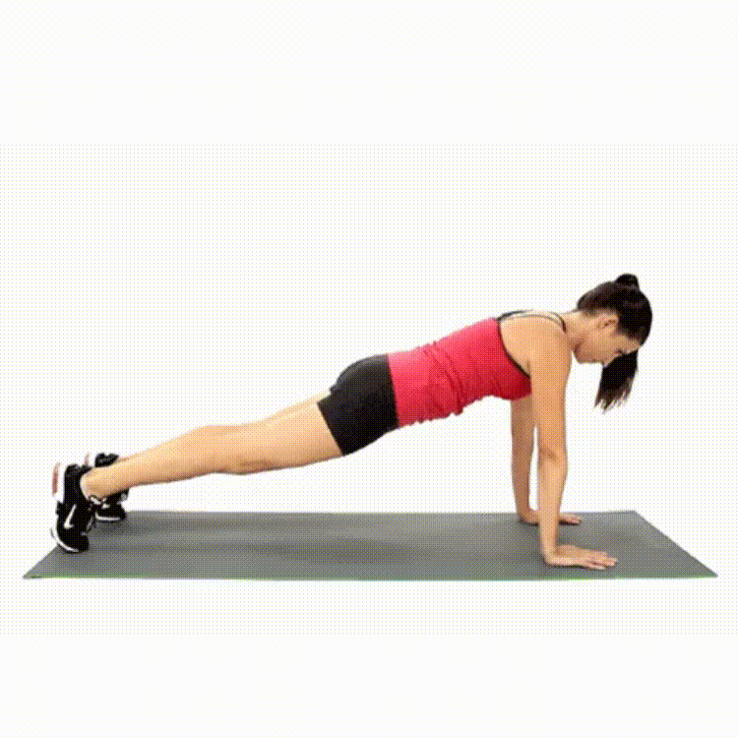
3_termino las 8 secuencias y realizamos plancha baja , a los 50”de la canción bajando antebrazo derecho y luego el izquierdo, para luego subir progresivamente a la plancha alta subo brazo derecho y luego izquierdo repetir 2 veces.
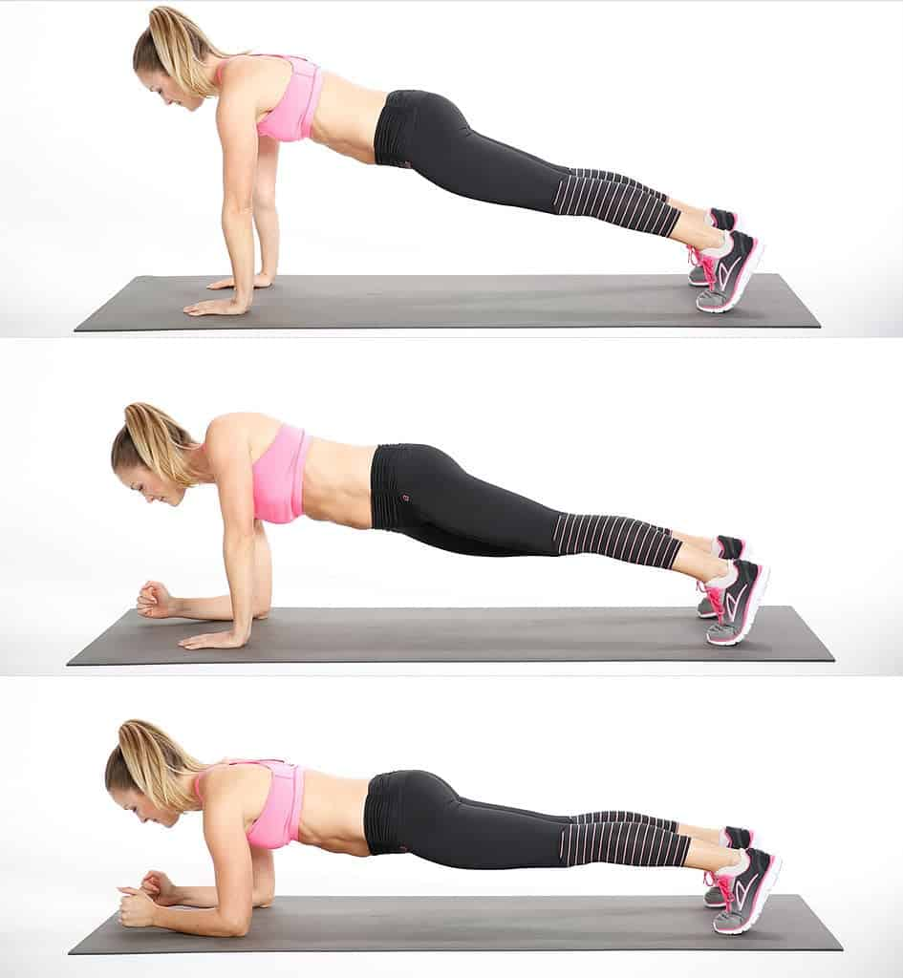

4_ una vez realizado este movimiento mantenemos la plancha durante 6 segundos y así realizar 8 tiempos de escaleritas en 1`07” del tema.
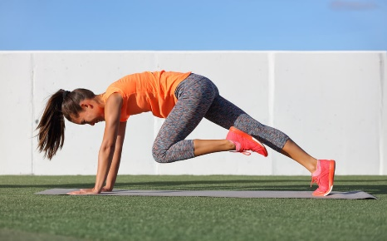
5-al realizar los 8 tiempos de escaleras pego un salto Hacia arriba para luego continuar con un pequeño trote realizando cruces con los compañeros.

